TRƯỜNG THCS ĐẶNG CÔNG BỈNH

MÔN GIÁO DỤC ĐỊA PHƯƠNG 7

NỘI DUNG BỔ SUNG KIẾN THỨC

CHỦ ĐỀ 8

Tuần 8 – Tiết 24

SỞ THÍCH NGHỀ NGHIỆP CỦA TÔI – HIỂU MÌNH, HIỂU NGHỀ, SÁNG TƯƠNG LAI

III. CÁC HOẠT ĐỘNG ĐỊNH HƯỚNG NGHỀ NGHIỆP THÚ VỊ TẠI THÀNH PHỐ HỒ CHÍ MINH

1. **Trại hè dành cho thanh thiếu niên**

Trại hè là một chương trình hoạt động trong nhà hoặc ngoài trời, dành cho lứa tuổi thiếu nhi hoặc thanh thiếu niên dưới sự giám sát và hướng dẫn của người quản lí. “Trại hè Tài năng” ở Thành phố Hồ Chí Minh bao gồm nhiều lĩnh vực hấp dẫn như: khoa học công nghệ, kinh doanh và khởi nghiệp, nghệ thuật, khoa học vũ trụ, khoa học máy tính,… giúp các em tự do sáng tạo và khám phá đam mê, năng khiếu của bản thân.

Khi tham gia các hoạt động của trại hè, em sẽ có cơ hội bộc lộ tài năng của mình và tìm ra lĩnh vực mà em có thế mạnh, từ đó có những định hướng học tập phù hợp với khả năng và mong đợi của mình trong hành trình chinh phục tri thức.

1. **Học kì quân đội**

Học kì quân đội là mô hình giáo dục tổng hợp dành cho thanh thiếu niên, thông qua việc rèn luyện và trải nghiệm thực tế trong môi trường quân đội. Mục đích của học kì này là đào tạo và huấn luyện kĩ năng thực hành xã hội, ý thức trách nhiệm đối với xã hội và gia đình.

Khi tham gia học kì quân đội, em sẽ được tập huấn về nề nếp, kỉ luật, xây dựng kĩ năng sống và hình thành các thói quen tốt.

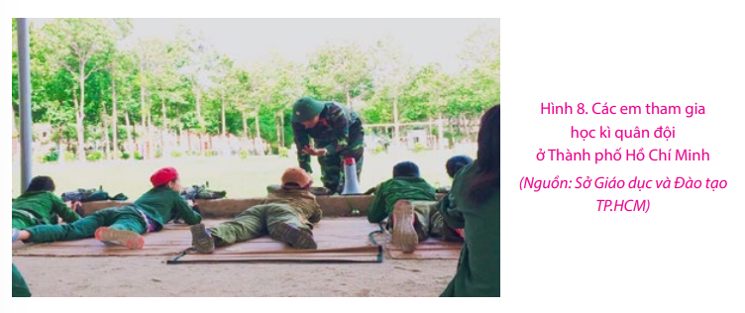

1. **Trải nghiệm thực địa**

Mục tiêu khi tham gia các buổi trải nghiệm thực địa là giúp xây dựng cho các em tư duy công dân toàn cầu, hình thành ý thức bảo vệ môi trường và khám phá tiềm lực bên trong của bản thân.

Tại Thành phố Hồ Chí Minh, để khám phá tự nhiên các em có thể đi đến Thảo Cầm Viên, công viên Tao Đàn, khu du lịch Văn Thánh,… Để khám phá văn hoá lịch sử em có thể đến Bưu điện Thành phố, Nhà thờ Đức Bà, Dinh Độc Lập, Bảo tàng Lịch sử Thành phố Hồ Chí Minh,… Để khám các làng nghề truyền thống, em có thể đến làng đan lát Thái Mỹ (huyện Củ Chi), làng bánh tráng Phú Hoà Đông (huyện Củ Chi), làng lồng đèn Phú Bình (Quận 11), làng nem (thành phố Thủ Đức),…

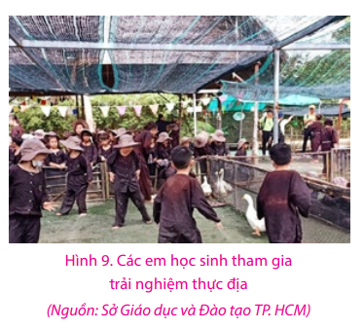

1. **Ngày hội tư vấn hướng nghiệp**

Tại Thành phố Hồ Chí Minh, ngày hội tư vấn hướng nghiệp luôn được nhà trường ở các cấp rất quan tâm và chú trọng. Đến với ngày hội, các em sẽ được tham gia nhiều hoạt động sôi nổi như: thi trắc nghiệm định hướng nghề nghiệp; cung cấp thông tin, tư vấn kĩ năng chọn nghề nghiệp; tham quan, tìm hiểu và trực tiếp nghe giới thiệu về các ngành nghề trên địa bàn Thành phố.

Bên cạnh đó, các em còn được tham gia các buổi giao lưu, trao đổi với các chuyên gia tư vấn hướng nghiệp, đại diện các đơn vị doanh nghiệp,… về tầm quan trọng của việc học tập, rèn luyện kĩ năng mềm và nhu cầu về việc làm trên thị trường lao động hiện nay. Đồng thời, tạo cơ hội trong việc nắm bắt các xu hướng lao động được dự báo trong thời gian tới, từ đó giúp các em có cái nhìn tổng quan hơn về định hướng nghề nghiệp tương lai để chọn nghề phù hợp với năng lực, sở thích bản thân và đáp ứng nhu cầu thị trường lao động.

IV. XU HƯỚNG NGHỀ NGHIỆP TẠI THÀNH PHỐ HỒ CHÍ MINH TRONG TƯƠNG LAI

Nền kinh tế tại khu vực Thành phố Hồ Chí Minh đang có sự phát triển vượt bậc, nhu cầu nhân lực trong các ngành nghề ngày càng cao. Một số lĩnh vực ngành nghề được dự đoán sẽ cần nhu cầu nguồn nhân lực chất lượng cao trong thời gian tới bao gồm: công nghệ thông tin, y dược, truyền thông – marketing, chăm sóc làm đẹp, quản lí nhà hàng, khách sạn,…

1. **Lĩnh vực công nghệ thông tin**

Với sự phát triển bùng nổ của mạng lưới internet hiện nay, lĩnh vực công nghệ thông tin đang rất cần nguồn nhân lực để đáp ứng nhu cầu của ngành này. Thị trường việc làm cho các kĩ sư phần mềm, lập trình viên, phát triển ứng dụng,… dự đoán sẽ liên tục phát triển trong những năm tới.

1. **Lĩnh vực y tế**

Trong tương lai cùng với sự phát triển vượt trội của nền y học, các ngành nghề y tế sẽ ngày càng phát triển. Nguồn nhân lực của ngành y tế vẫn luôn là ngành nghề thiết yếu, không thể thiếu vì vấn đề sức khoẻ luôn được con người quan tâm hàng đầu.

1. **Lĩnh vực truyền thông – marketing**

Truyền thông – marketing đang là một xu hướng nghề nghiệp tại Thành phố Hồ Chí Minh trong những năm tới. Ngày nay, dù các công ti, doanh nghiệp lớn hay nhỏ đều cần đến một đội ngũ nhân sự làm việc trong hoạt động truyền thông – marketing và quảng bá sản phẩm,… Chính vì vậy, nhu cầu về nguồn nhân sự trong lĩnh vực này là rất lớn.

1. **Lĩnh vực chăm sóc làm đẹp**

Xã hội ngày càng phát triển, kéo theo mức sống của con người được nâng cao, nhu cầu làm đẹp của mỗi người cũng ngày càng được chú trọng. Để đáp ứng nhu cầu cuộc sống, nghề chăm sóc sức khoẻ, làm đẹp ngày càng trở nên phổ biến, các spa, thẩm mĩ viện làm đẹp luôn cần đến nguồn nhân lực dồi dào. Do đó, chăm sóc sắc đẹp là một trong các ngành nghề có xu hướng phát triển.

1. **Lĩnh vực du lịch, quản lí khách sạn**

Thành phố Hồ Chí Minh là địa điểm có tiềm năng về du lịch rất đa dạng và phong phú, vì vậy, thị trường du lịch, khách sạn, nhà hàng đang phát triển một cách nhanh chóng vượt bậc. Do đó, nhu cầu nhân lực của ngành này vô cùng rộng mở cho các bạn có tính cách năng động, thích khám phá và học hỏi.

1. **Lĩnh vực công nghệ thực phẩm, an toàn thực phẩm**

Nhu cầu tiêu dùng của người Việt Nam ngày càng tăng cao, đặc biệt là các sản phẩm sạch và thực phẩm chế biến phong phú. Chính vì vậy, ngành công nghệ thực phẩm là lĩnh vực được dự báo sẽ mang đến nhiều tiềm năng và cơ hội tại Thành phố Hồ Chí Minh.

VẬN DỤNG

1. Em hãy cùng các bạn thành lập nhóm và tham gia trò chơi “Bong bóng tài năng” để khám phá những tài năng của bản thân

TRÒ CHƠI: BONG BÓNG TÀI NĂNG

*a. Chuẩn bị:*

– Thành lập các nhóm học tập, mỗi nhóm gồm 5 học sinh.

– Mỗi học sinh được nhận một quả bong bóng.

*b. Thể lệ:*

– Mỗi học sinh có 3 phút tự viết trên giấy về tài năng của bản thân và dán lên bong bóng của mình.

– Mỗi học sinh có thêm 5 phút nữa để viết trên giấy về tài năng của các bạn trong nhóm. Sau thời gian 5 phút, mỗi em tự di chuyển về bong bóng của bạn cùng nhóm để dán kết quả.

– Mỗi học sinh có thời gian 3 phút để tổng hợp tất cả những tài năng mà bản thân và nhóm đã bổ sung.

– Giáo viên mời học sinh lên chia sẻ trước lớp.

2. Dựa vào các thế mạnh của bản thân, em hãy thử sức với trắc nghiệm định hướng nghề nghiệp “Mật mã Holland” để khám phá các ngành nghề phù hợp với mình

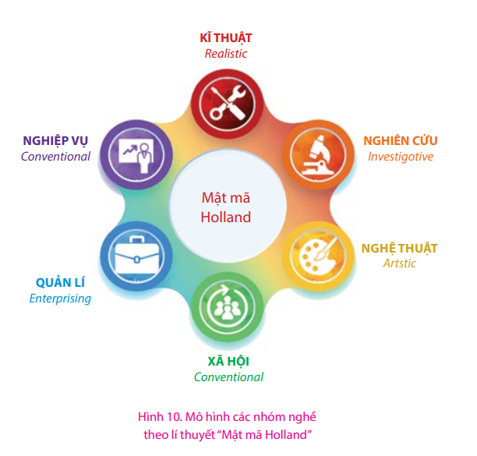

Em có biết?

Mật mã Holland là một lí thuyết về nghề nghiệp được phát minh bởi nhà nhà tâm lí học John L. Holland. Theo lí thuyết này, John Holland phân chia gồm 6 nhóm nghề nghiệp phù hợp với tính cách con người như sau:

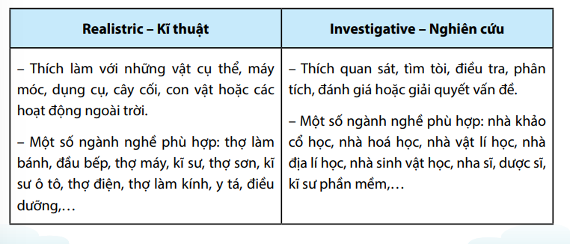

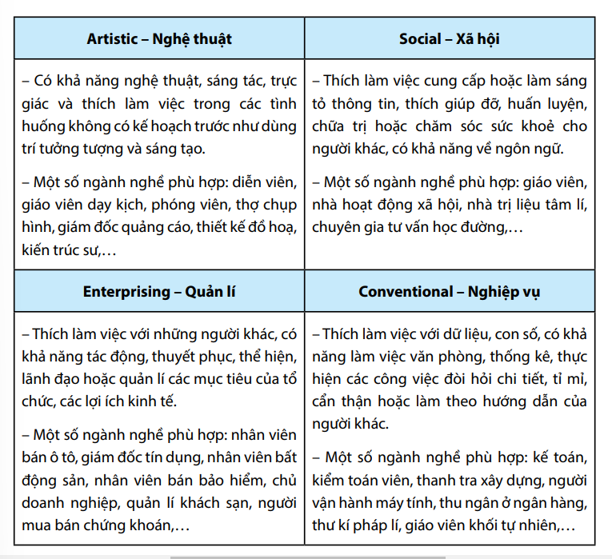

Hướng dẫn tổ chức:

– Bước 1: Mỗi học sinh nhận 6 phiếu trắc nghiệm, sau đó đọc và chọn từng ý trong mỗi phiếu trắc nghiệm. Mỗi ô được đánh dấu chọn sẽ tính 1 điểm. Trrong việc đưa ra lựa chọn, các em hãy thành thật với bản thân mình.

– Bước 2: Cộng tổng điểm của từng phiếu và xác định phiếu có điểm cao nhất.

– Bước 3: Đối chiếu phiếu có điểm cao nhất với kết quả sẽ tìm được kiểu người phù hợp với em.

– Bước 4: Xem ngành nghề phù hợp với em nhất.

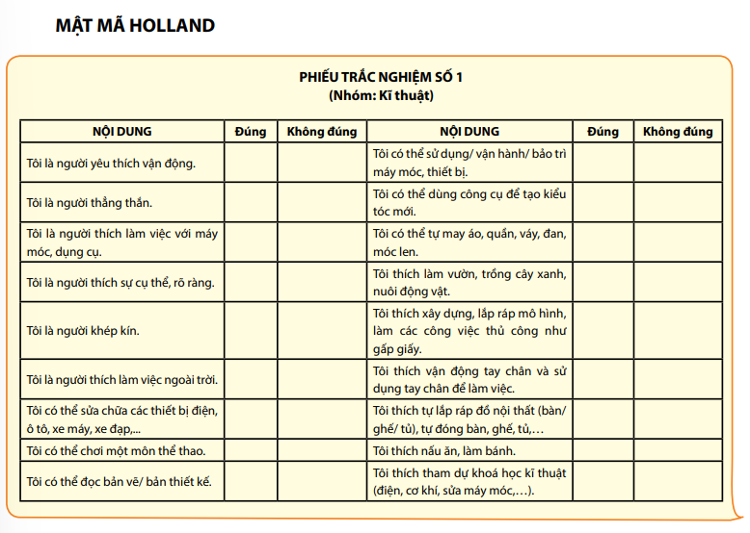

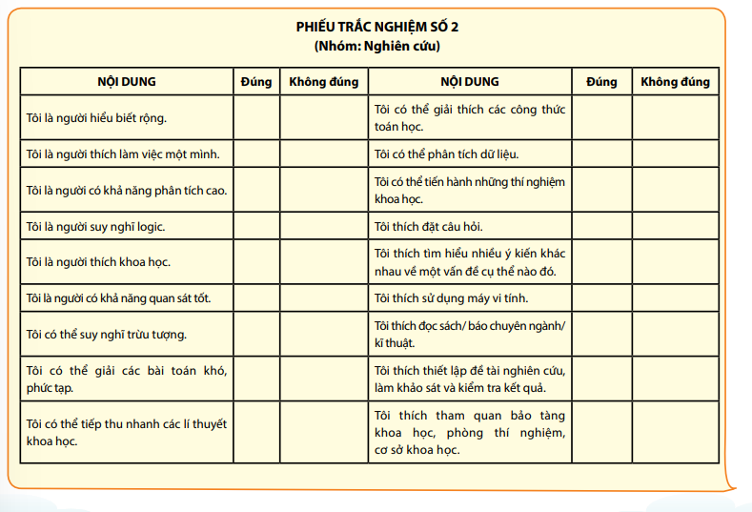

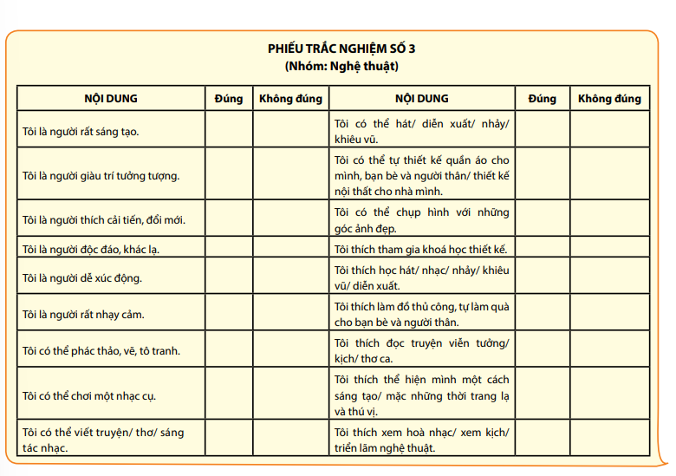

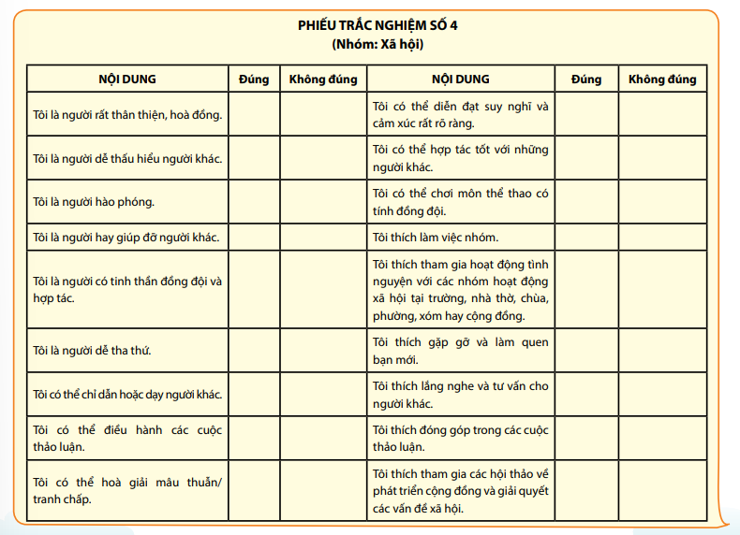

VẬN DỤNG

1. Vận dụng kiến thức đã học, em hãy chọn ra ngành nghề mà em cho là phù hợp với bản thân mình nhất và chia sẻ những hiểu biết của em về ngành nghề này với các bạn cùng lớp.

2. Hãy đến nơi làm việc của bố mẹ, anh chị hoặc người thân để tham quan, trải nghiệm công việc cụ thể của họ và viết đoạn văn (7 – 10 dòng) miêu tả công việc em đã được tham quan trải nghiệm.